«слово»
В НОМЕРЕ:
- Фотогалерея «Школьные традиции».
- Великие люди России: Ю.А.Гагарину – 80 лет со дня рождения.
- Физиология и успеваемость.
- Соревнования «Веселые старты».
- Приурочено ко Дню молодого избирателя.
- Ашибочки из тетрадей по биологии.
- Советы школьного психолога: Если тебе плохо на душе.
- В доме милосердия.
- Ура, России!

Конференция «Шаг в науку»

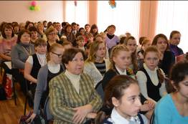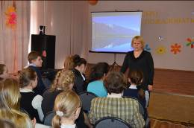

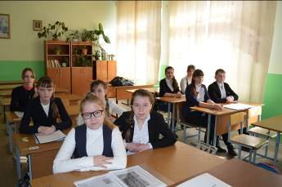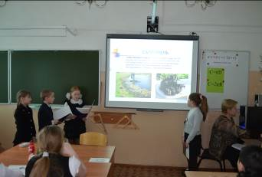

День самоуправления
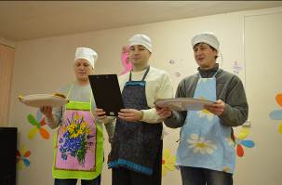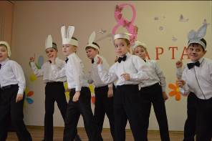
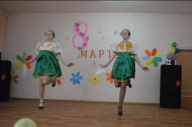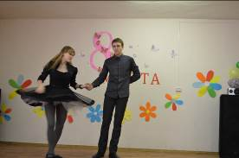

Великие люди России: Ю.А.Гагарину – 80 лет со дня рождения.
12 апреля 1961 года днем, когда день только начинался, по радио предавали обычную сводку новостей. Вдруг программа оборвалась и люди услышали знакомый голос диктора – Юрия Левитана: «Внимание! Внимание! Работают все радиостанции Советского Союза…». Люди заволновались, ведь в 1941 году Левитан именно с этих слов начал объявление о начале войны. Тревога быстро улеглась потому, что голос диктора звучал очень празднично. В этот момент люди услышали о первом в истории полете человека в космос. Его имя – Юрий Гагарин – тотчас облетело планету. Весь народ стал как одна семья и вышел на улицы, чтобы поделиться друг с другом счастьем. Те, кто и не слушал радио, уже знали, что Юрию Алексеевичу Гагарину 27 лет, и то, что он офицер - майор авиации.
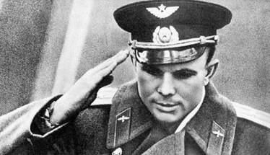
День продолжал идти. По телевидению показали фотографию первого космонавта. Он был в шлеме и комбинезоне, тогда еще слово «скафандр» людям было ново. Всем понравилось лицо Гагарина – открытое, серьезное, улыбчивое. В следующем сообщении по радио мир узнал, что космический корабль «Восток», сделав виток вокруг земли, совершил посадку в заданном районе СССР. В стране царило веселье. День спустя столица с чисто русской широтой и размахом встречала Гагарина. На Красной площади была многочисленная демонстрация, были слезы радости, поцелуи, объятия, восхищение. Гремела музыка, а на высокой трибуне стоял Ю.А.Гагарин – живая легенда, первый космонавт. Простое, славное русское лицо, ясные, светлые глаза. Особенно покорила всех гагаринская улыбка – открытая, лучезарная и очень добрая.
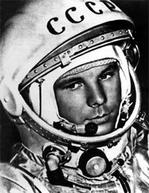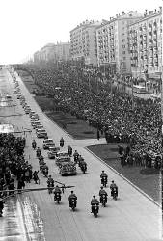
Было удивительно, что позади у Гагарина – обыкновенная, как и у многих других людей, жизнь. Он родился 9 марта 1934 года в селе Клушине на Смоленщине. После ВОВ семья переехала в Гжатск (теперь город Гагарин). Юрий окончил в Саратове техникум и одновременно занимался в аэроклубе. Потом поступил в Оренбургское военно-воздушное училище. Стал офицером, летал на боевых самолетах. Несмотря на строгий и жесткий отбор, Гагарин попал в отряд космонавтов. Он прошел по всем показателям: здоровье, выносливость, сила духа, терпение, находчивость, смекалка. Начались тренировки по подготовке к полету. Из всего отряда для первого полете человека в космос был избран Ю.А.Гагарин.
Жизнь Гагарина оборвалась в 1968 году во время учебного авиаполета. Народ долго не мог поверить в смерть любимого героя. Память о Ю.А.Гагарине живет в сердцах россиян и сегодня. Его по праву считают великим человеком России!
Т.В. Пышная, учитель истории и обществознания.

Физиология и успеваемость.
В рамках школьной конференции «Шаг в науку» была представлена работа ученицы 9 класса Дарьи Прокоповой « Условные рефлексы в школе». К сожалению, работа не заняла призового места, но мне хочется познакомить читателей с интересными фактами, которые были получены в процессе подготовки практической части.
Первое, что приходит в голову при словах «условный рефлекс» - это школьный звонок. Вопросы задавали ученикам 6-х и 7-х классов. Всего 92 человека, 58 шестиклассников и 34 семиклассника.
При ответе на вопрос: « Что для тебя – звонок?» шестиклассники в большинстве своем ответили: «Перемена, отдых, радость, ура». Реже – перемена, смена деятельности, грусть.
Конечно, ведь в виде подкрепления дети получают небольшой отдых от учебной деятельности.
Ответы семиклассников более спокойные. Для них звонок – начало и конец урока, перемена, окончание трудового дня. Звонок никого не оставляет равнодушными.
Учеба условно рефлекторная деятельность. Рефлексы формируются при определенных условиях. Очень порадовало, что ответы учеников серьезные, соответствуют поставленным вопросам.
Отвечая на вопрос «Что помогает тебе усваивать новые знания?» почти все отметили, что это дисциплина на уроке, тишина, интересное объяснение учителя, использование дополнительного материала, работа в парах, устные ответы, ожидание хорошей оценки знаний. У шестиклассников преобладают ответы о дисциплине и тишине.
Ответы можно разделить на несколько групп:
- Вопросы дисциплины;
- Организация работы на уроке;
- Настроение, состояние здоровья.
Семиклассники отмечают готовность к уроку, интерес к предмету, уютную обстановку, хорошее здоровье, помощь и поддержку друзей, режим дня. О дисциплине тоже идет речь, но реже.
Конечно, логично спросить «Что же мешает ученикам усваивать учебный материал?»
Ответы шестиклассников: « Шум, крики, отдельные ученики, неготовность к уроку, лень, крики учителя, выкрики с места». Опять видим – не хватает спокойной, рабочей обстановки. Главное, ученики это понимают!
Семиклассникам мешают в учебе – компьютеры, компьютерные игры, головные боли. Также радует, что суть проблемы известна!
Удивляешься, как реалистичности ответы семиклассников.
На вопрос: « Учите ли вы уроки? Помогает ли это вам в усвоении новых знаний?»
Получены следующие ответы, почти все шестиклассники учат уроки. Большинство отмечает, что выполнение домашней работы помогает при усвоении новых знаний.
Один ученик ответил, что не учит уроки, и один, что учит не всегда.
Семиклассники уже не так едины в своих ответах о домашнем задании.
Не успевает делать уроки -1 человек; делает не все уроки- 1; не учат уроки-2 человека, делают уроки иногда – 4 человека. Но большинство ответов – делаем и выполнение заданий очень помогает в учебе.
Вывод: учебная деятельность имеет условно рефлекторный характер. Зная механизмы образования условных рефлексов можно повысить качество обучения. Хорошо, что ученики сами понимают важность дисциплины на уроке, значение домашних заданий.
Прослеживается разница в ответах учеников 6-х классов и 7-х классов. Семиклассники в своих ответах основательны, смотрят в корень проблемы. С возрастом развитие условных рефлексов совершенствуется.
Руководитель проекта – Кудряшова С.В., учитель географии.

Соревнования «Веселые старты».
Соревнования «Веселые старты» между начальной школой и детскими садами проводились в нашей школе во второй раз. Первая встреча состоялась в 2013 году и проходила на базе средней школы №2 в спортивном зале. Всем очень понравилось, решили в этом году провести такие же соревнования в честь Олимпийских игр. И снова все получилось.
- Первая встреча состоялась 25.02. 14г. Между командой 1 «А» класса и д/с «Улыбка».

- Вторая встреча состоялась 27.02.14г. Между командой 1 «Б»класса и д /с «Юбилейный».

Ребята показали отличную, спортивную подготовку в конкурсах с мячом, с гимнастическими палками, с кеглями. Веселым приключением стали эстафеты для детей. Воспитатели детских садов хорошо подготовили своих воспитанников. Спортивный праздник удался. Все участники были награждены грамотами и призами. Для нашей школы это стало традицией. В 2015 году мы вновь ждем маленьких ребят к нам в гости.
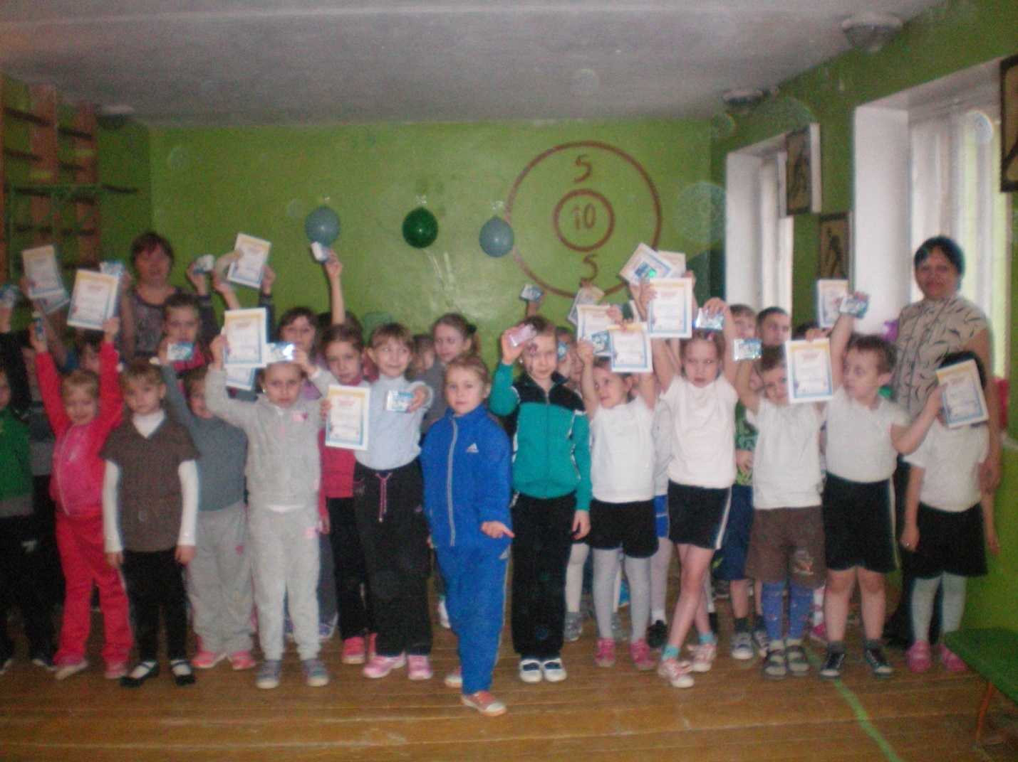
Команда 1 «Б» класса и команда детский сад « Юбилейный» 2014 год
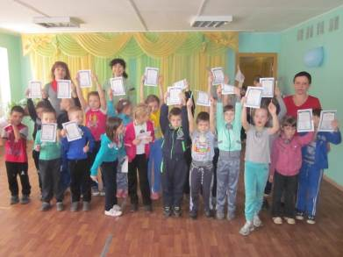
Команда 1 «А» класса и детский сад «Улыбка», 2014 год.
Ф.Б.Умарова, учитель физкультуры.
Приурочено ко Дню молодого избирателя.
12 марта в нашем городе прошло мероприятие, посвящённое Дню молодого избирателя. В девятый раз собрались ребята из школ и средних учебных заведений города. На этот раз игра по избирательному праву проходила в читальном зале районной библиотеке имени В.Соколова, все задания были подготовлены сотрудниками библиотеки, вела игру Е.Г. Соколова.
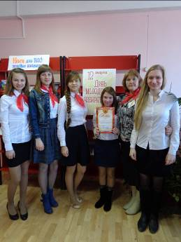

В приветственной речи председатель районной избирательной комиссии В.Е.Забелин подтвердил, что знания правовой и политической культуры необходимы молодёжи, сказал он и о значении выборов в жизни каждого. Владимир Евгеньевич напомнил о предстоящих выборах, в которых некоторые из участников игры, будут принимать участие уже в этом году. После напутственных слов началась сама игра.
В этом году в Дне молодого избирателя принимали участие четыре команды: ЛСОШ № 1, ЛСОШ № 2, ЛСОШ №г7, и Лихославльское отделение Калашниковского экономического колледжа.
Состоялось представление команд, каждая из которых не только озвучила название, познакомила со своим девизом, слоганом, но и рассказала о представленном агитационном плакате. Девиз, которого был: «Молодёжь и выборы»
Дальше ребятам предстояло не только ответить на вопросы об избирательном процессе, которые озвучила ведущая, но и выполнить тестовые задания. И если знания избирательной системы, избирательного процесса, истории избирательного права и истории российского парламентаризма не вызвали особого затруднения, то вопросы по краеведению нередко ставили молодых избирателей в тупик.
Но всякой игре приходит логическое завершение, закончилась игра по избирательному праву подведением итогов. Победителем игры, набрав 107 баллов, стала команда «Факел» МОУ «ЛСОШ № 2» (руководитель С.В.Зверева).
Все участники получили сертификаты за участие в игре, сладкие призы. В завершении мероприятия к юным избирателям обратился заместитель Главы Администрации Лихославльского района С.А.Алексеев. Он поблагодарил за активность мальчишек и девчонок, напомнив, как важно сделать правильный выбор. Вспомнив о событиях на Украине, ещё раз объяснил, что необходимо разбираться в событиях, которые происходят на наших глазах. И посоветовал не только изучать историю парламентаризма в целом в стране, но и познакомиться с работой представительных органов нашего района, знать имена тех, кто находится у руля власти в городе и районе.
Наша игра по избирательному праву, в которой победила наша команда «Факел», ещё раз показала, что наша молодёжь активна, что она интересуется всем, что происходит в нашей стране, а значит, взрослые могут быть спокойны – растёт достойная смена!
Арсеньева Анастасия, ученица 10 «б» класса.
Ашибочки из тетрадей по биологии.
Проверка школьных тетрадей – что может быть утомительнее и скучнее? Ан нет! В этом занятии есть своя прелесть.
Представляю вам собранную за учебный год коллекцию, благодаря которой я смогу внести свою лепту в надвигающийся стремительно день смеха. Ну что, как говорит Михаил Задорнов, приготовились? Поскольку я понимаю, что не все поймут, как нужно было написать, в особо сложных случаях я это укажу в скобках, на всякий случай.

Борьба за существование бывает межвидовая и классовая. (внутривидовая)
Ряску едят рыбы, утки и другие букашки.
Череп птицы имеет обтекаемую форму тела.
Чтобы не заразиться кишечными инфекциями, нельзя пить воду из незнакомого водоема.
Способ полового размножения называется бесполым путем.
Возможно, что иголки – это колючки.
У птиц хлипкий скелет.
Бабочка чувствует пальцами ног.
У саранчи длинный хоботок, она им откладывает яйца.
Чешуя у рыб расположена в левую сторону.
Растения выдают кислород.
В нашей стране есть кислород.
Пищевая цепь питания.
Пища преследуется и загрызается.
Клеточная стенка состоит из целлюлита. (целлюлоза)
Аквариумное рыболовство.
Птица откладывет яйцо. В яйце сидит птенец.
Полип ведет здоровый стоячий образ жизни. (сидячий)
Кончик корня покрыт чепчиком. (чехликом)
У дерева выпадают листья.
Гриб-плутовик. (трутовик)
Чесоточный студень. (зудень)
Бывает, достаточно ошибиться только в одной букве, чтобы продлить жизнь учителю!
Биологическая сучность человека.
Лягушки упадут в оцепенение.
Швейные позвонки. (шейные)
Температура дела у птиц постоянная.
Нервная цыпочка (цепочка).
Ох уж эти биологические термины! Мидохрондия (митохондрия), хлебонада (хламидомонада), А сколько ошибок можно сделать в одном слове «обтекаемая»? Чаще всего пишут «оптикаемая», сразу представляется новый вид: рыба – очки. Если постараться, то получится «аптикаймая».
Судакова М.Г., учитель биологии.

Если тебе плохо на душе…
СОВЕТЫ ШКОЛЬНОГО ПСИХОЛОГА
Иногда бывают ситуации, когда кажется, что всё в жизни плохо, что не везет, никто не понимает, что я никому не нужен ни дома, ни в школе…

Первым делом останови поток мрачных мыслей фразой:
“Я могу разорвать этот замкнутый круг!” и улыбнись.

• Помни, безвыходных ситуаций не бывает!
Просто ты пока не видишь выход. Прояви гибкость, помечтай, как бы ты хотел изменить ситуацию. Постарайся получше и четче представить себе ту жизнь, которой ты хотел бы жить. Попробуй ответить на вопрос: что нужно сделать, чтобы жизнь изменилась?

• Помни, ты не один в этом мире.
Если ты не видишь выхода из ситуации сам, обратись со своими сомнениями к тому человеку, которому доверяешь. Здорово, если это твои родители, но это может быть и друг или подруга, родственник или учитель, психолог и социальный педагог.

• Помни, что каждому человеку даны природой очень многие таланты.
Попробуй открыть их в себе. Помни, что очень многому можешь научиться, если захочешь! Обратись к психологу, он может помочь тебе в этом.


Способ «Простые утверждения»

Этот способ относится к числу способов, снимающих напряжение. Повторение коротких, простых утверждений позволяет справиться с эмоциональным напряжением.
Вот несколько примеров:
- Сейчас я чувствую себя лучше.
- Я могу полностью расслабиться, а потом быстро собраться.
- Я могу управлять своими внутренними ощущениями.
- Я справлюсь с напряжением в любой момент, когда пожелаю.
- Жизнь слишком коротка, чтобы тратить ее на всякие беспокойства.
стресса.
- Внутренне я ощущаю, что у меня все будет в порядке.

Постарайтесь придумать свои собственные формулировки. Делайте их краткими и позитивными, избегайте негативных слов типа «нет» и «не получается». Очень важно повторение. Повторяйте свои утверждения ежедневно по несколько раз вслух или записывайте на бумаге.

Ребята! Каждому хочется порой, чтобы его выслушали и поняли, дали совет, чтобы не смеялись над его мыслями, чувствами (страхом, опасением, неуверенностью…), чтобы его уважали.
Бывают моменты, когда плохо на душе, когда больно и обидно, сам не знаешь, как выбраться из ситуации, в которую попал, когда вдруг не строятся отношения с родителями, учителями и даже с друзьями…
Если тебе не с кем поделиться своими обидами…
Если тебе трудно сказать родителям правду…
Если тебя притесняют, оскорбляют в школе, в классе, дома…
Если не справляешься с учебой, а учителя не понимают тебя…
Ты всегда можешь обратиться к школьному психологу. И помни, из любой ситуации можно найти выход!
Скоро наступит тревожный и волнительный момент для многих школьников – время сдачи экзаменов. В следующем номере мы поговорим с Вами, как преодолеть волнение и напряжение этих дней.

Снеткова А. С., школьный педагог-психолог.

В доме милосердия.
На улице было пасмурно, серо, но в зале Дома Милосердия, словно солнышко засияло, когда вошли ребята из средней школы № 2. Девчонки и мальчишки, в основном это пятиклассники, приехали для того, что поздравить всех с прекрасным весенним праздником Весны – 8 марта!
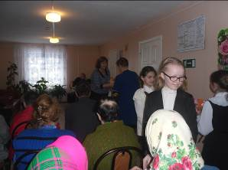

К этой встрече готовились заранее. Дело в том, что ещё зимой, пятиклассники на уроках технологии (учителя Р.А.Петроян, М.Е.Райков) подготовили подарки, которые автор этих строк отвезла и вручила тем, кому они были предназначены. Ребята, узнав о том, что подарки понравились, решили лично познакомиться с проживающими в Доме Милосердия. Поэтому, стали готовить номера художественной самодеятельности.
Был проведён конкурс номеров, отобраны самые лучшие. Р.А.Петросян написала сценарий, ребята из 4 «а» класса (руководитель Е.В.Яковлева) приготовили поздравительные открытки, пятиклассники написали искренние пожелания и мы отправились в путь.
Нас уже ждали, и от приветливых улыбок, которыми встретили юных артистов, их волнения перед выступлением, просто исчезли, голоса выступающих зазвенели увереннее.
Зажигательные танцы сменялись весёлыми песнями, порадовали гости хозяев и стихами. Маленькие артисты театральной студии «Маска» напомнили зрителям, как сложно быть мамами.
Выступление каждого было встречено аплодисментами. Завершилась встреча вручением привезённых ребятами подарков. И пусть они были самодельными, но главное не их стоимость, а то, что сделаны они были от души. Многие, получая поздравительные открытки, признавались, что бережно хранят подарки, полученные ещё зимой. Когда ребята поздравляли в комнатах тех, кто не смог выйти в зал, то увидели на полках поделки, сделанные их руками, и это ещё раз им показало, что подарки, подаренные от всего сердца, нельзя оценить материально.
Для детей это была непросто поездка и концерт, а открытие для себя ещё одной стороны жизни, о которой большинство даже не знали. Они впервые увидели, что не все бабушки и дедушки живут рядом со своими детьми и внуками, есть и те, кому не хватило места рядом с теми, кого они вырастили.

Да, сотрудники Дома Милосердия стараются создать все условия, чтобы жителям Дома было комфортно и уютно, но каждый из них понимает, что они живут в казённом Доме, а не в родовом, в окружении близких и любящих людей. Поэтому, какими бы весёлыми не были песня или стихотворение, танец или сценка, в уголках глаз зрителей можно заметить грусть. Некоторые плакали.
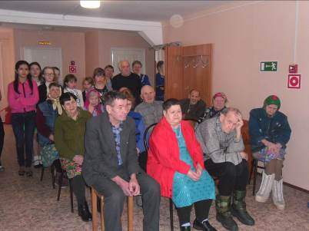
И для ребят эта поездка не прошла бесследно, я заметила слёзы у некоторых ребят, на обратном пути они были молчаливы, очевидно, переваривали всё то, что увидели. Одна из девочек сказала: «Моя бабушка всегда будет жить с нами».
С.В.Зверева, учитель истории МОУ «ЛСОШ № 2», член Общественной палаты Тверской области.

Ура, России!

Надо непременно встряхивать себя физически, чтобы быть здоровыми нравственно (Л.Н. Толстой)
Впервые сборная СССР приняла участие в Паралимпийских зимних играх в 1984 году в Инсбруке, Австрия. На счету команды были только две бронзовые медали, завоеванные лыжницей Ольгой Григорьевой, инвалидом по зрению. В Паралимпийских летних играх советскиепаралимпийцы дебютировали в 1988 году в Сеуле. Они выступали на соревнованиях по плаванию и легкой атлетике, завоевав 55 медалей, из них 21 золотую.
Впервые Паралимпийская эмблема появилась на Паралимпийских зимних играх в Турине в 2006 году. Логотип составляют расположенные вокруг центральной точки три полусферы красного, синего и зеленого цветов – три агитоса (от латинского agito – «приводить в движение, двигать»). Три полусферы широко представлены в национальных флагах стран мира, символизируют Разум, Тело и Дух.

На Паралимпийском флаге изображен главный Паралимпийский символ – эмблема МПК, расположенная в центре на белом фоне.
Паралимпийскй гимн – это музыкальное оркестровое произведение «Hymnde l’ Avenir» («гимн будущего»). Он был написан французским композитором ТъерриДарни в 1996 году и утвержден Правлением МПК в марте 1996 года.
Паралимпийский девиз – «SpiritinMotion» («Дух в движении»). Девиз лаконично и ярко передаёт видения Паралимпийского движения - необходимость предоставлять спортсменам-паралимпийцам любого уровня и происхождения возможности для того, чтобы вдохновлять и восхищать мир благодаря спортивным достижениям. 1 (ст.5)
Зимние Паралимпийские игры 2014 (официально — XI Паралимпийские зимние игры) проходили в г. Сочи (Россия) в период с 7 по 16 марта 2014 года. В соревнованиях приняло участие 692 спортсменов из 47 стран.
Спортивная делегация России составила 197 человек, из них 67 спортсменов, 11 спортсменов-ведущих спорта слепых, 119 тренеров, специалистов, врачей, массажистов, сотрудников комплексных научных групп, смазчиков, сопровождающих спортсменов с тяжёлой формой инвалидности, механиков по ремонту протезов и др. — это самая большая делегация России за всю историю участия национальной сборной в Паралимпийских зимних играх. Средний возраст спортсменов составляет 32 года. 50 спортсменов впервые приняли участие в Паралимпийских играх. В составе паралимпийской сборной команды России было 18 заслуженных мастеров спорта, 12 мастеров международного класса и семь паралимпийских чемпионов.
Эмблема Паралимпийских игр 2014 года была представлена 12 декабря 2009 года, в день празднования первого в истории России Международного паралимпийского дня. Ее отличительным составным элементом является символ Паралимпийского движения – красная, синяя и зеленая полусферы.
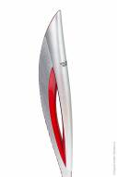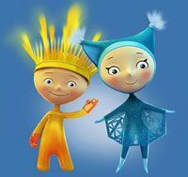
Талисманы Паралимпийских игр в Сочи 2014 – Лучик и Снежинка – выбраны самими паралимпийцами.
Все мы – россияне болели за наших спортсменов, и они не подвели наши ожидания.
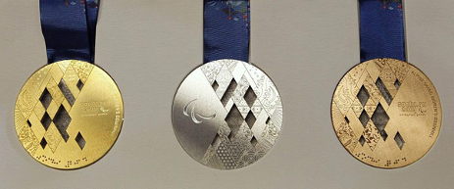
Россия заняла 1 место, установив мировой рекорд, ведь на счету нашей сборной 80 медалей, 30 из которых – золотые. Нам есть чему гордиться! Ура, России! Ура, паралимпийцам!
Кирилл Лопаков, учащийся 7 «Б» класса.

